附件一：会议酒店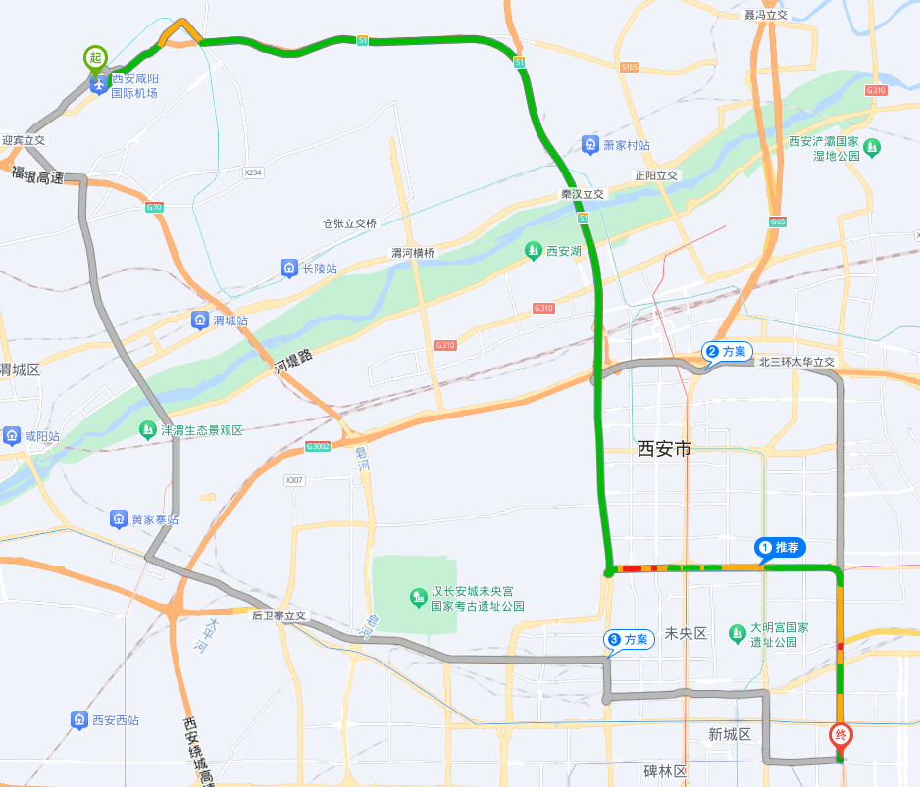

**西安咸阳国际机场—西安建国饭店（42公里，不安排接送）**

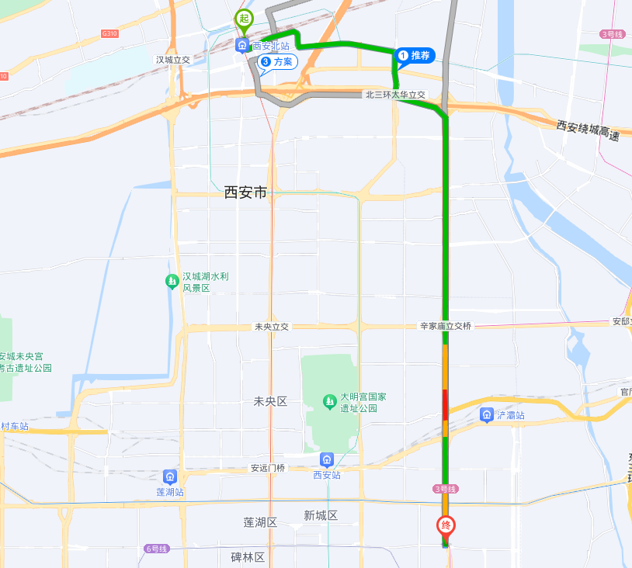

**西安北站—西安建国饭店（19公里，不安排接送）**

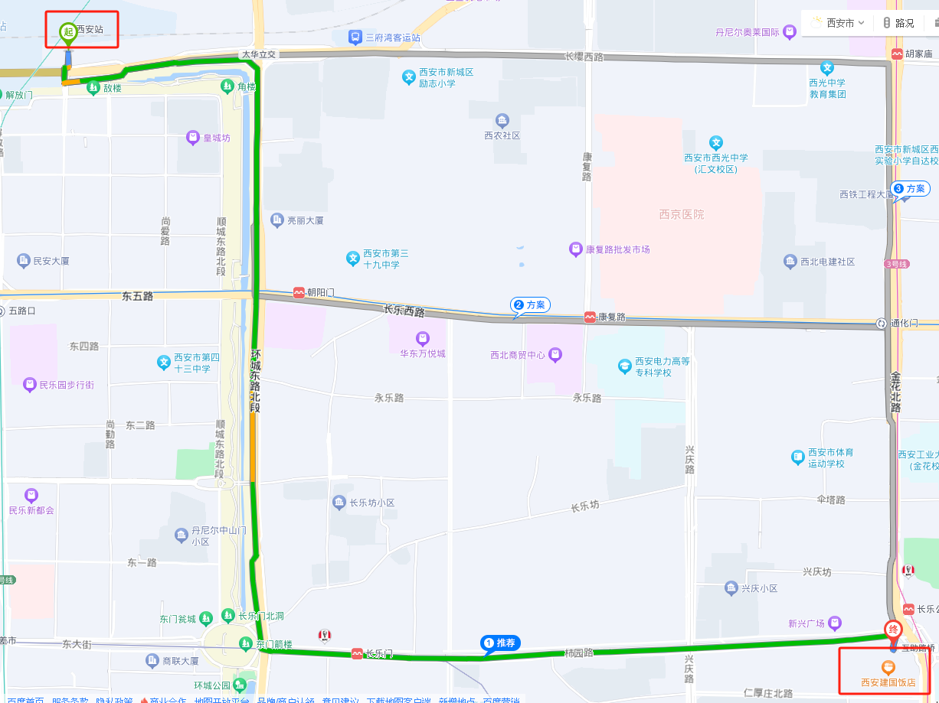

**西安站—西安建国饭店（5公里，不安排接送）**